化工原理实验简明讲义
哈尔滨工业大学

绪论
化工综合实验课是化工、环境、生物化工等系或专业的重要基础实验技术课。它 的历史悠久，已形成了完整的教学内容与教学体系。
化工综合实验课是化工原理等课程中所涉及的理论和计算方法的实验研究，化工 综合实验课在化工类专业课程中占有重要的地位。
一、 化工综合实验课的目的和意义
- 巩固和深化理论知识
- 培养学生从事实验研究的能力
- 培养学生从事工程设计研发的能力
- 培养学生实事求是、严肃认真的学习态度
二、 化工综合实验课的主要内容
化工综合实验课程的内容应包括实验理论教学与基础实验教学两大部分，实验理 论教学涉及到实验方法论、数据处理、测试技术及典型仪器、仪表的使用。基础实验 为化工原理全国指导委员会规定的8个实验，即
（1） 伯努力试验；
（2） 流体流动形态及雷诺数的测定；
（3） 流体流动阻力的测定；
（4） 换热器传热系数及传热膜系数的测定；
（5） 间歇填料精馏柱性能的测定；
（6） 填料塔液侧传质膜系数的测定；
（7） 流化床干燥速率曲线的测定。
除此之外，还包括萃取实验及连续填料精馏柱性能的测定等。
根据不同专业、学科的要求及学时数要求，可以选择以上10个基础实验中的若 干个作为实验内容。
三、 化工综合实验课的基本要求
化工原理实验对于学生来说是第一次接触到用工程装置进行实验，学生往往感到 陌生，无从下手。有的学生又因为是2人一组而有依赖心理，为了切实收到教学效果， 要求每个学生必须做到以下几点：
- 实验前的预习
- 实验中的操作训练
- 实验后的总结

实验一伯努利试验

一、 实验目的
本实验采用一种称之为伯努利试验仪的简单装置，实验观察不可压缩流体在导管 内流动时的各种形式机械能的相互转化现象。并验证机械能衡算方程（伯努利方程）。 通过实验，加深对流体流动过程基本原理的理解。

二、 实验原理

=^{gZ}2 ^{+ P +} 2^{u}2 瘁
J • kg⁻¹
(1)

三、实验装置
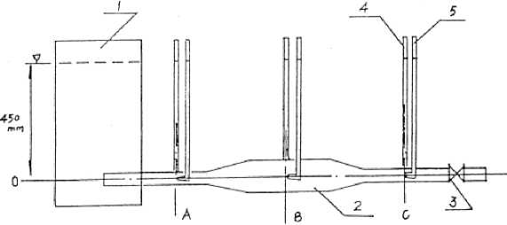

四、 实验方法

五、 实验结果
六、 思考题
- 为什么实验要保持在恒水位条件下进行？
- 从实验中，你能从观察现象中解释流体在直管内流动的速度与阻力损失的变 化关系吗？
- 操作过程中为什么要排气泡？
- 实验中所观察的现象，对其它流体是否也相类似，对不同流体，以上现象又 将发生怎样变化？

实验二流体流动型态及临界雷诺数的测定

一、 实验目的
本实验的目的，是通过雷诺试验装置，观察流体流动过程的不同流型及其转变过 程，测定流型转变时的临界雷诺数。

二、 实验原理
经许多研究者实验证明：流体流动存在两种截然不同的型态，主要决定因素为流 体的密度和粘度、流体流动的速度，以及设备的几何尺寸（在圆形导管中为导管直径）。
将这些因素整理归纳为一个无因次数群，称该无因次数群为雷诺准数（或雷诺 数），即
(1)
下临界雷诺数为2000，上临界雷诺数为4000时，即可形成湍流。

三、实验装置
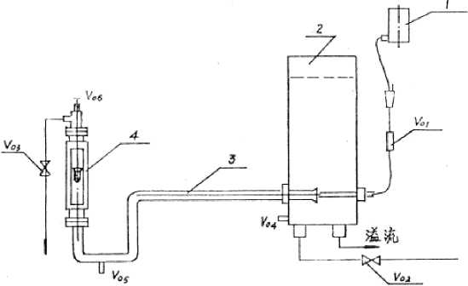

图1雷诺实验装置及流程

四、实验方法
实验前准备工作：
（1） 实验前，先用自来水充满稳压溢流水槽。将适量示踪剂（红墨水）加入贮 瓶内备用，并排尽贮瓶与计头之间管路内的空气。
（2） 实验前，先对转子流量计进行标定，作好流量标定曲线。
（3） 用温度计测定水温。
实验操作步骤：
（1） 开启自来水阀门，保持稳压溢流水槽有一定的溢流量，以保证试验时具有 稳定的压头。
（2） 用放风阀放去流量计内的空气，再少许开启转子流量计后的调节阀，将流 量调至最小值，以便观察稳定的层流流型，再精细地调节示踪剂管路阀，使示踪剂（红 墨水）的注水流速与试验导管内主体流体的流速相近，一般略低于主体流体的流速为 宜。精心调节至能观察到一条平直的红色细流为止。
（3） 缓慢地逐渐增大调节阀的开度，使水通过试验导管的流速平稳地增大。直 至试验导管内直线流动的红色细流开始发生波动时，记下水的流量和温度，以供计算 下临界雷诺数据。
（4
） 继续缓慢地增加调节阀开度，使水流量平稳地增加。这时，导管内的流体 的流型逐步由层流向湍流过渡。当流量增大到某一数值后，示踪剂（红墨水）一进入 试验导管，立即被分散呈烟雾状，这时表明，流体的流型已进入湍流区域。记下水的 流量和温度数据，以供计算上临界雷诺数。
这样实验操作需反复进行数次（至少5-6次），以便取得较为准确的实验数据。
实验操作注意事项：
（1） 本实验示踪剂采用红墨水，它由红墨水贮瓶，经连接软管和注射针头，注 入试验导管。应注意适当调节注射针头的位置，使针头位于管轴线上为佳。红墨水的 注射速度应与主体流体流速相近（略低些为宜），因此，随着水流速的增大，需相应 地细心调节红墨水注射流量，才能得到较好的实验效果。
（2） 在实验过程中，应随时注意稳压水槽的溢流水量，随着操作流量的变化， 相应调节自来水给水量，防止稳压槽内液面下降或泛滥事故的发生。
（3） 在整个实验过程中，切勿碰撞设备，操作时也要轻巧缓慢，以免干扰流体 流动过程的稳定性。实验过程有一定滞后现象，因此，调节流量过程切勿操之过急， 状态确实稳定之后，再继续调节或记录数据。

五、实验结果整理
（1） 实验设备基本参数
试验导管内径 d= ° mm
（2） 实验数据记录及整理
思考题
- 研究流体流动型态有何意义？
- 判断流体流动类型主要依据是什么？影响Re的因素是什么？怎样才能改变流 体流动类型？改变流体流动类型对化工单元操作的强化有何作用？
实验三管路流体阻力的测定

一、 实验目的
本实验的目的是直接测定摩擦系数入和局部阻力系数z。

二、 实验原理
h ==以・1・巴 J・w

t p d 2 吕

一 £ 人=f(Re,—) d
^{h}f = Z 学 J - kg-i

三、 实验装置
本实验装置主要是由循环水系统(或高位稳压水槽)、试验管路系统和高位排气
水槽串联组合而成。每条测试管的测压口通过转换阀组与压差计连通。
压差由一倒置U形水柱压差计显示。孔板流量计的读数由另一倒置U形水柱压 差计显示。该装置的流程如图1所示。
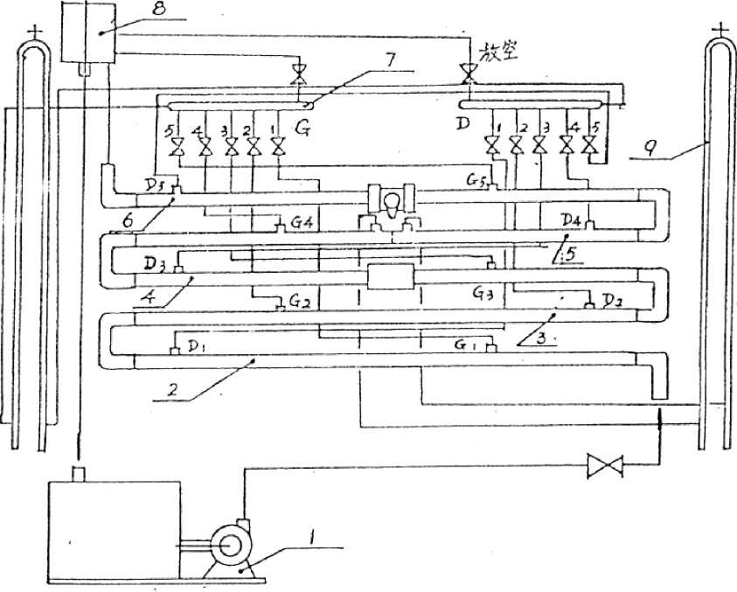

图1管路流体阻力实验装置流程
1.循环水泵；2.光滑试验管；3.粗糙试验管；4.扩大与缩小试验管；5.孔板流量计;
6.阀门；7.转换阀组；8.高位排气水槽。

四、实验方法
实验前准备工作须按如下步骤进行：
（1） 先将水灌满循环水槽，然后关闭试验导管入口的调节阀，再启动循环水泵。 待泵运转正常后，先将试验导管中的旋塞阀全部打开，并关闭转换阀组中的全部旋塞， 然后缓慢开启试验导管的入口调节阀。当水流满整个试验导管，并在高位排气水槽中 有溢流水排出时，关闭调节阀，停泵。
（2） 检查循环水槽中的水位，一般需要再补充些水，防止水面低于泵吸入口。
（3） 逐一检查并排除试验导管和联接管线中可能存在的空气泡。排除空气泡的 方法是，先将转换阀组中被检一组测压口旋塞打开，然后打开倒置U形水柱压差计 顶部的放空阀，直至排尽空气泡再关闭放空阀。必要时可在流体流动状态下，按上述 方法排除空气泡。
（4） 调节倒置U形压差计的水柱高度。先将转换阀组上的旋塞全部关闭，然后
打开压差计顶部放空阀，再缓慢开启转换阀组中的放空阀，这时压差计中液面徐徐下 降。当压差计中的水柱高度居于标尺中间部位时，关闭转换阀组中的放空阀。为了便 于观察，在临实验前，可由压差计顶部的放空处，滴入几滴红墨水，将压差计水柱染 红。
（5） 在高位排气水槽中悬挂一支温度计，用以测量水的温度。
（6） 实验前需对孔板流量计进行标定，作出流量标定曲线。
实验测定时，按如下步骤进行操作：
（1） 先检查试验导管中旋塞是否置于全开位置，其余测压旋塞和试验系统入口 调节阀是否全部关闭。检查毕启动循环水泵。
（2） 待泵运转正常后，根据需要缓慢开启调节阀调节流量，流量大小由孔板流 量计的压差计显示。
（3） 待流量稳定后，将转换阀组中，与需要测定管路相连的一组旋塞置于全开 位置。这时测压口与倒置U形水柱压差计接通，即可记录由压差计显示出压强差。
（4） 当需改换测试部位时，只需将转换阀组由一组旋塞切换为另一组旋塞。例 如，将G1和D1 一组旋塞关闭，打开另一组G2和D2旋塞。这时，压差计与G1和 D1测压口断开，而与G2和D2测压口接通，压差计显示读数即为第二支测试管的压 强降。
（5） 改变流量，重复上述操作，测得各试验导管中不同流速下的压强差。
（6） 当测定旋塞在同一流量不同开度的流体阻力时，由于旋塞开度变小，流量 必然会随之下降，为了保持流量不变，需将入口调节阀作相应调节。
（7） 每测定一组流量与压强差数据，同时记录水的温度。
实验注意事项：
（1）实验前务必将系统内存留的气泡排除干净，否则实验不能达到预期效果。
（2）若实验装置放置不用时，尤其是冬季，应将管路系统和水槽内水排放干净。

五、实验数据记录及整理
（1） 实验基本参数
试验导管的内径 d=
粗糙管的粗糙度 £ =
孔板流量计的孔径 d= o
（2）
（3）
（4）
mm
mm
mm
试验导管的测试段长度l= mm
粗糙管的相对粗糙度£ /d= 旋塞的孔径d_{v}= mm
流量标定曲线
实验数据
数据整理
思考题
- 为什么实验数据测定前首先要赶尽设备和测压管中的空气？怎样赶气？
- 用什么办法检查系统中的气是否排净？
- 以水为工作流体所测得的入-Re曲线能否应用于空气，如何应用？
- 不同管径，不同水温下测定的入-Re数据能否关联在同一条曲线上？
- 如果测压口、孔边缘有毛刺或安装不正，对静压的测量有何影响？
- 试解释突然扩大与突然缩小的压差计读数在实验过程中有什么不同现象?
- 比较不同阀门的阻力。

实验四套管换热器液-液传热系数及膜系数的测定

一、 实验目的
本实验的目的，是测定在套管换热器中进行的液-液热交换过程的传热总系数， 流体在圆管内作强制湍流时的传热膜系数，以及确立求算传热系数的关联式。同时希 望通过本实验，对传热过程的实验研究方法有所了解，在实验技能上受到一定的训练， 并对传热过程基本原理加深理解。

二、 实验原理
若热流体在套管热交换器的管内流过，而冷流体在管外流过，设备两端测试点上 的温度如图1所示。则在单位时间内热流体向冷流体传递的热量，可由热流体的热量 衡算方程来表示：
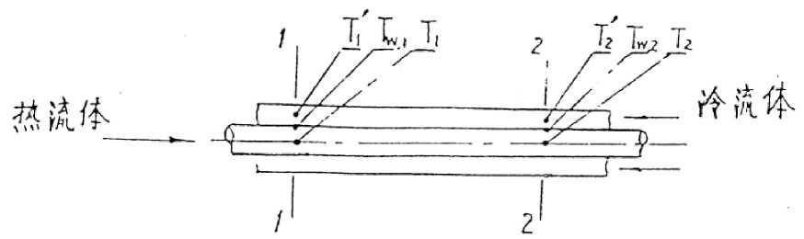
图1套管热交换器两端测试点的温度

Q = m C (T_{i} -T2) | J • s⁻¹ | (1)
Q = KAAT  m | J • s⁻¹ | (2)
△ T]=(气-Tp |  | (3)
△ T2 = (T2 -T；) |  | (4)

则平均温度差可按下式计算:
AT c | .E AT - AT
当一＞ 2时， | AT = 1 2 | (5)
AT | m 、AT
2 | In 1
 | AT
2

AT | _{A} AT +AT
当3 v 2时， | AT =——1 2- | (6)
AT  2 | m 2

K 二 ^{m}Cp^{(T}i - ^{T}2)
（7）

AAT
m
以上内容仅为本文档的试下载部分，为可阅读页数的一半内容。如要下载或阅读全文，请访问：https://d.book118.com/426025000212010034

